Des vacances animées pour les enfants de la colonie de Haroura

Séjour du 10 Août 2017 au 24 Août 2017
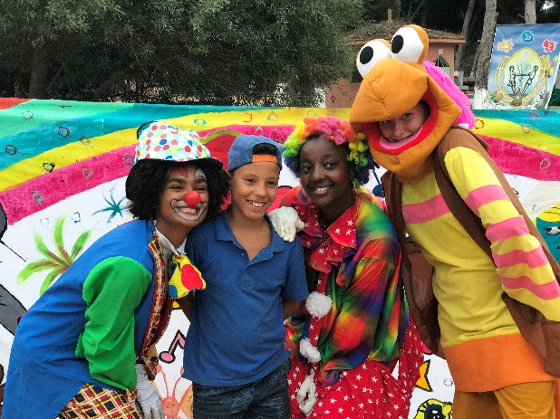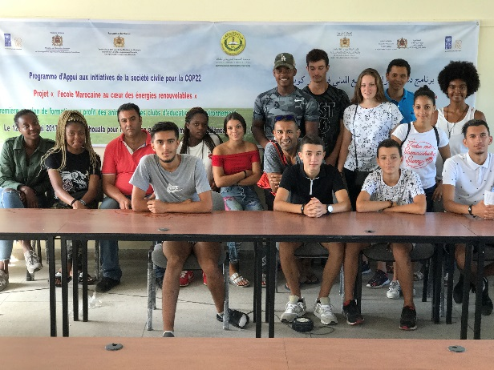
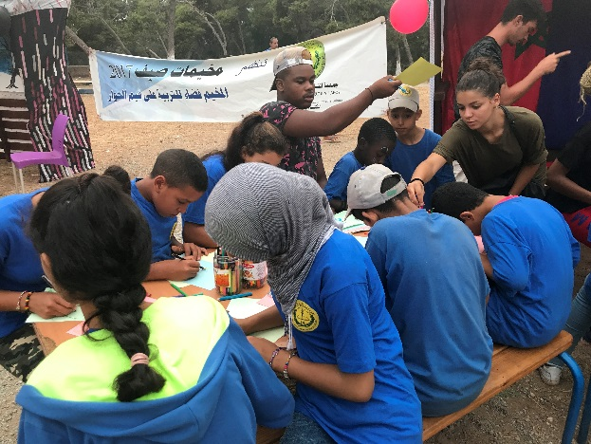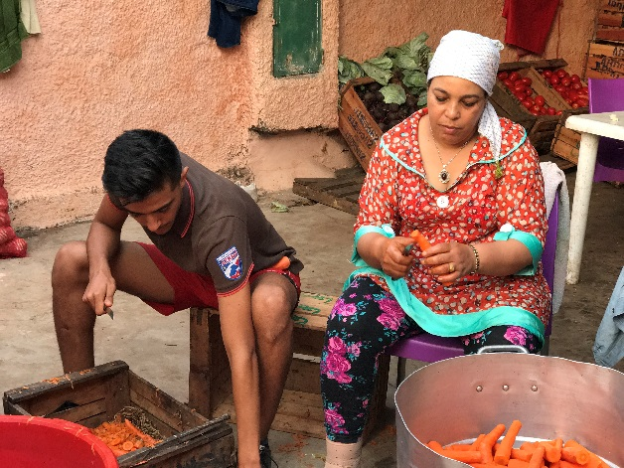
Association Chouala
Hay Takadoum hay Mohammedi
20350 Casablanca
Contact: Mohamed Saadiq
Tel: 00 212 666- 793988
Mail: mohsadiqster@gmail.com

Centre AVES Vitrolles - Le Bartas
Quartier de la petite garrigue
13127 Vitrolles
Contact : Khalil FATTAH
Tel : 06 27 23 29 56
Mail : kfattah.aves@outlook.fr

Liste des pièces à joindre
- La page de garde (personnalisée)
- La fiche-bilan de l’action (annexe 2a) signée par l’association porteuse et le parrain
- Le bilan de l’action selon le plan type imposé (annexe 2b)
- Le budget réalisé (annexe 2a) : justifier les différences entre le budget réalisé et le budget prévisionnel et mentionner les partenaires financiers ayant confirmé leur soutien.
- Tout document disponible – carnet de route, revue de presse, vidéo – concernant l’action réalisée.

Budget réalisé et fiche bilan de l’action (annexe 2a)
- Association porteuse du projet
Nom, sigle : Centre social Le Bartas – AVES Vitrolles
Adresse précise : Quartier de la petite Garrigue
Nom du responsable du projet : Khalil FATTAH
Tél. : 06.27.23.29.56
Email : bartas.jeunes@assoaves.fr
Date :
Signature :

Nom et fonction du ou des rédacteurs du dossier :
Khalil FATTAH – responsable secteur jeunes - AVES Vitrolles
J-B BENAZET – directeur du Centre Social le Bartas – AVES Vitrolles
Mohamed SADIQ – Responsable - Association « Chouala, pour l’éducation et pour l’avenir ».
Hocine BEN SAID – Trésorier Association « Animateurs sociaux urbains sans frontière ».
Chloé BERNARD – Référente Solidarité internationale et mobilité européenne – FAIL 13

- Parrain
Nom : Ligue de l’enseignement
Nom du responsable : David LOPEZ
Adresse : 3, rue Récamier – 75007 Paris
Tél. : 01 43 58 97 97
Email : dlopez@laligue.org
Date :
Signature :
- Partenaire du Sud
Nom : Association « Chouala, pour l’éducation et pour l’avenir
Sigle : ACEA
Adresse : Hay Takadoum hay Mohammedi 20350 Casablanca
Email : mohsadiqster@gmail.com

- Collectivités territoriales et associations partenaires en France :
Ville de Vitrolles, Bouches du Rhône
Ligue de l’enseignement des Bouches-du-Rhône – FAIL 13

Nombre de jeunes partis : 14 | Nombre d’animateurs les ayant accompagnés : 2
- Garçons : 7
- Filles : 7

Intitulé de l’action : « Aménagement du jardin de l’association Chouala, pour l’éducation et la culture. »
« L’organisation d’activités d’animation entre les jeunes français et marocains et les enfants de l’association, en colonie de vacances à cette période-là de l’année. »
- Pays d’accueil : Maroc
- Lieu d’intervention : Haroura
Organismes partenaires (dans le pays d’accueil, noms, sigles et adresses) :
Bénéficiaires du projet localement :
- 200 enfants entre 8 / 12 ans et 14/17 ans accueillis par Chouala qui viennent de tout le Maroc dans une colonie d’été.
- Animateurs de Chouala
Réalisations effectuées et écarts éventuels par rapport aux objectifs initiaux :
Les réalisations effectuées étaient les suivantes initialement :
- Le premier objectif était la réalisation d’un chantier, réalisé au siège social de l’association Chouala, à Casablanca. Il s’agissait pour les jeunes de participer à la création d’un jardin éducatif modèle pour les écoles de Casablanca.
- Le deuxième objet du projet était l’organisation d’activités et d’animations entre les jeunes français et marocains et les enfants de l’association, en colonie de vacances à cette période-là de l’année.
Le premier objectif n’a malheureusement pas pu être atteint car le partenaire l’association Chouala a reçu l’impératif de finaliser le jardin par le financeur principal, et ce avant les dates de l’échange. Les jeunes ont cependant visité le siège de l’association et le jardin et participé à une journée de découverte du jardin le 23 Août à la fin du séjour : visite du jardin, découverte du parcours éducatif et discussion sur les objectifs du projet avec le trésorier de l’association Chouala, Mohamed Sadiq. Il a été décider avec les jeunes d’inclure au projet la mise en place d’un panneau photovoltaïque qui servira de support pour échanger avec les écoles qui viendront visiter le jardin, sur les énergies propres et la préservation de l’environnement.
Le groupe n’a pas regretté cette évolution de l’échange car elle a permis d’avoir un contact plus quotidien avec les jeunes et enfants marocains.

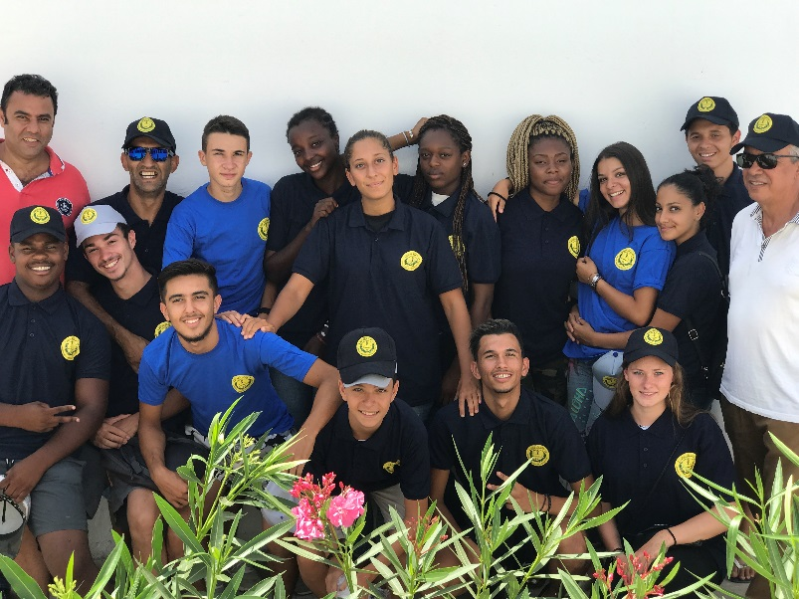
Le deuxième objectif de l’échange a été complètement rempli et dépassé puisqu’il a constitué l’objectif principal de l’échange des jeunes. Les 14 jeunes du centre social et leurs 2 animateurs ont ainsi passé les six premiers jours (12 au 17 Août) dans la colonie de vacances de Haroura, géré par l’association Chouala et accueillant en Juillet et en Août plus de 200 enfants défavorisés. Ils étaient accompagnés par une douzaine de jeunes animateurs marocains avec qui ils ont co-organisé des animations et des sorties à destination des jeunes enfants.
Un deuxième séjour au camp de vacance de Haroura a été organisé sur la deuxième partie du séjour de l’échange sur 4 jours (Du 19 au 22 Août). Les journées étaient intenses puisqu’elles commençaient quotidiennement à 7h par un réveil en chanson et se poursuivaient tard dans la nuit.
Moyens mis en œuvre (en personnel et matériel) :
Personnel :
2 animateurs permanents du Centre Social ont été affecté à l’organisation et l’animation de ce séjour.
Khalil FATTAH, responsable secteur jeunes, CDI, titulaire BPJEPS
Sonia BOUZID, animatrice jeune, CDD Emploi avenir, titulaire BAFA, entrée BPJEPS en oct 2017.
Temps de travail consacré au projet
FATTAH :
Conception projet, organisation du séjour, animation réunions, orga et encadrement actions auto-financement, mission préparation au Maroc : 180 H
Encadrement séjour : 160 H
BOUZID :
Organisation séjour et animation étapes préparatoires : 100 H
Encadrement séjour : 160 H
Le directeur du Centre Social a participé à la mission de préparation de 3 jours en juillet afin de rencontrer le partenaire local, trouver un hébergement et voir les lieux ont se dérouleront le chantier.
Matériel
Matériel : L’essentiel des dépenses matérielles concerne des fournitures d’animation pour le Centre de vacances de Haroura et du matériel d’éclairage photovoltaïque pour le jardin de l’association Chouala.
Durée du séjour et dates : Du 10 Août au 24 Août
Coût total de l’action : 16 142 € hors charges de personnel
Montant de la subvention du Ministère : 7 500 euros
1] Identification et préparation
1.1. Effectif et composition du groupe (joindre la liste des participants – jeunes et encadrants – avec leur nom, sexe, âge, situation sociale et professionnelle)
Nom, Prénom | Age | Sexe | Situation sociale et professionnelle
BENIGNO, Sophiane | 18 | M | Elève au Lycée
ROBERT, Matthieu | 18 | M | Elève au Lycée
CALLERI, Alane | 16 | M | Elève au Lycée
COMBO FASSIHOUDINE, Ahmed | 16 | M | Elève au Lycée
DOUI, Maureen | 16 | F | Elève au Lycée
HAUTEFEUILLE, Romane | 16 | F | Elève au Lycée
BELASRI,Chaima | 17 | F | Elève au Lycée
ABOUDOU, Fazoulati | 16 | F | Elève au Lycée
HANACHI, Cyriaque | 16 | F | Elève au Lycée
EL KAMLICHI, Aaron | 15 | M | Elève au Lycée
SAOULA, Lina | 16 | M | Elève au Lycée
BOUFEDIR-MARTINEZ, Lucas | 16 | M | Elève au Lycée
LAHOUASNIA, Imène | 16 | F | Elève au Lycée
BILE ACKA, Océane | 16 | F | Elève au Lycée
BOUZID, Sonia | 22 | F | Animatrice jeunes
FATTAH, Khalil | 42 | M | Responsable secteur jeunes

1.2. Au cours de cette phase préparatoire, quels partenaires ont été associés ici ? Là-bas ? Et quelle a été la nature de la participation de chacun ?
Les partenaires associés dans le cadre de la phase préparatoire ont été les suivants :
Ici :
- La Ligue de l’enseignement des Bouches du Rhône – FAIL 13 : La FAIL 13 nous a accompagnés dans la rédaction du projet, l’identification d’un partenaire fiable au Maroc, l’accompagnement dans la relation partenariale avec l’association Chouala tout au long de la préparation de l’échange, la participation à la préparation des jeunes en amont du projet, la compréhension des attentes du programme VVVSI et la réalisation de notre bilan à la fin du séjour en présence des encadrants et des jeunes.

- La Ville de Vitrolles : la Ville de Vitrolles a soutenu financièrement cet échange de jeunes.

- L’association Chouala : Chouala a accueilli pendant 10 jours notre groupe dans la colonie de Haroura et a facilité notre intégration auprès des enfants, des encadrants et du personnel. L’association a participé financièrement à notre accueil dans le cadre du camp en prenant en charge les goûters et collations du groupe.

1.3. Dans quel contexte le projet a-t-il été élaboré ? Quels projets personnels et / ou collectifs ont motivé le projet ? Quels objectifs vous êtes-vous fixés ?
Les 14 jeunes du Centre social le Bartas avaient réalisé avant cet échange au Maroc des chantiers d’utilité sociale ainsi que des animations dans le cadre de la fête du quartier de la Petite Garrigue. La majorité d’entre eux souhaitant passer leur BAFA pour faciliter leur insertion professionnelle et participer à de futures animations de qualité dans le quartier de la petite Garrigue, ils ont souhaité réaliser une action à l’international dans le domaine de l’animation.
Les objectifs fixés :
- Proposer des animations de qualité à de jeunes enfants marocains
- Créer de manière informelle un échange de compétences entre jeunes animateurs en devenir et encadrants marocains de l’association Chouala.
- Créer un événement final à destination des jeunes enfants (kermesse).
1.4. Dans le cadre de l’éducation au développement, quelles activités ont été menées pour sensibiliser le groupe à la culture du pays d’accueil, à la rencontre interculturelle, à la relation partenariale et à la solidarité Internationale ?
La FAIL 13 et le Centre social Le Bartas ont organisé les actions suivantes pour participer au projet :
- Des temps de discussion informels animés par Khalil Fattah, originaire de Casablanca ont été animés pour faciliter la découverte et la connaissance du pays (coutumes, langues).
- La FAIL 13 a convié les jeunes à des temps de préparation thématique pour mieux appréhender leur séjour : sensibilisation à l’interculturalité via des animations (jeux de carte interculturelle, Jeu d’Abigail et les solidarités (Mime-moi ton projet – participation à un ciné-débat autour du film de Solidarité Laïque « Ensemble, c’est possible »).

Les axes d’améliorations :
- Formaliser davantage la préparation des jeunes avant le départ.
- Augmenter les temps de préparation pour les jeunes.
- Mieux intégrer les jeunes dans la relation partenariale.
1.5. Quelles activités ont été mises en œuvre pour préparer le projet ?
- Les actions d’autofinancement :
Dates | Actions | Publics visés
17/12/2016 | Loto familial | Tout public
21/04/2017 | Soirée Karaoké : buvette | Tout public
13/05/2017 | Soirée musicale : Barbecue et buvette | Tout public
19/05/2017 | Soirée musicale : Barbecue et buvette | Tout public
01/07/2017 | Barbecue et buvette « fête de la jeunesse » | 11/17 ans
20/07/2017 | Barbecue et buvette « fête de quartier » | Tout public

Dates | Sorties
14/01/2017 | Spectacle Aix en Provence
25/01/2017 | Bowling Plan de Campagne
25 et 26 /03 2017 | W E Frioul Rencontre entre groupes de jeunes qui participe à des projets internationaux (150 jeunes de la région)
06/05 2017 | Estaque Marseille  Rencontre jeunesse qui participe à des projets internationaux (100 jeunes de la région)
28/06/2017 | Participation aux animations pour enfants en pieds d’immeubles.
08/07/2017 | Participation aux animations pour enfants pendant la fête de quartier des pins.
20/07/2017 | Participation aux animations pour enfants pendant la fête de quartier des hermes.
Le groupe est très impliqué pour lever des fonds même si financièrement nous n’avons une somme énorme toute ces actions ont permis au groupe de vivre une expérience riche en termes de cohésion de groupe, d’entre aide et de responsabilisation.
- Des sorties pour créer un groupe uni :

- La co-construction du planning d’activités : les jeunes ont participé au montage du planning et ont fait des propositions d’animations et de visites culturelles. Ils ont aussi participé à la recherche de l’hébergement sur Casablanca.

- Des réunions de sensibilisation à la rencontre interculturelle :
25 janvier | Réunions projet séjour solidaire Maroc : objectifs péda, connaissance partenaire local, cultures locales (religion, politique, cuisine, pratiques vestimentaires…), préparation chantier, sensibilisation solidarité internationale…. | 14
03 février |  | 12
23 février |  | 12
09 mai |  | 8
28 juin | Réunion parents/enfants Séjour Maroc : règles de vie, recommandations, prépa bagage, administratif, santé, sécurité… | 30 dont 13 parents

1.6. Quelles ont été les difficultés éventuellement rencontrées au cours de cette phase ?
Dans la phase de préparation, les difficultés rencontrées ont été les suivantes :
- Certains jeunes ont dû abandonner le projet en cours de route pour des questions familiales et de santé. Ils ont cependant continué à participer aux réunions d’informations, de préparation et aux actions d’autofinancement en soutien à leurs camarades afin de prouver leur motivation à participer à un prochain chantier international.

- Le groupe a parfois connu des conflits internes propres à la vie de groupe mais a su surmonter ces conflits pour atteindre les objectifs de l’échange et participer tous ensemble au chantier.
2] Réalisations
2.1. Localisation précise
L’échange de jeunes s’est déroulé en colonie de vacances à Haroura, près de Rabat.
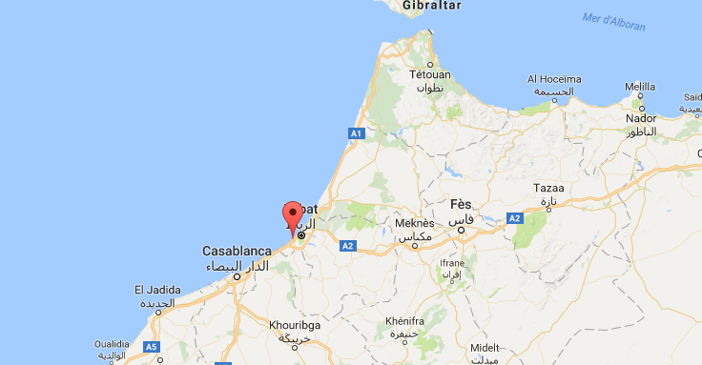
2.2. Durée et dates de l’opération :
L’échange s’est déroulé du 10 Août au 24 Août, soit 15 jours dont 10 jours passés sur le camp de vacance de Haroura.
2.3. Quelles ont été les participations locales au cours de l’action (identité des partenaires, effectifs, nature de la participation) :
Les participations locales ont été les suivantes :
- Le partenaire marocain a offert sur les 10 jours au camp de vacances le goûter et une collation quotidienne. Nous a accompagné de Casablanca à Rabat en train et bus lors de notre arrivée au camp. L’accueil faite par les membres de l’associations et les enfants au camp a grandement contribué au bon déroulement du chantier.
L’association Chouala a aussi facilité notre participation aux différents temps d’activités et veillées. Le partenaire marocain a facilité notre intégration au sein du groupe de 14 jeunes encadrants marocains et aussi au sein de la colonie.
2.4. Décrire de façon détaillée l’action réalisée
Les jeunes ont tout d’abord proposé des animations ludiques aux enfants en coordination avec les encadrants marocains. Le programme quotidien de la colonie était très strict et très rythmé. La journée commençait à 7h pour se poursuivre jusqu’à 1h du matin.
Les jeunes du Centre social Le Bartas ont ainsi proposé les animations suivantes sur leurs 10 jours de présence :
- Atelier de peinture
- Atelier danse
- Ateliers manuels : fabrication de guirlande, de décorations florales et d’origami.
- Sortie à la plage : participation à la surveillance des enfants avec les encadrants marocains et construction de château de sable.
- Animation de l’activité « la grande lessive sur la thématique « ma vie au camp » : patchwork de dessins des enfants représentant leur séjour.
- Participation à des temps de prévention et de sensibilisation : prévention routière (circuit de vélo et dessin) et prévention pour l’hygiène bucco-dentaire.
- Participation à une animation lecture.
- Organisation d’un tournoi de foot
- Organisation d’une chasse aux trésors.

- Réalisation finale avec l’ensemble des jeunes français et marocains : Le groupe a organisé une Kermesse pour l’ensemble des 200 enfants à la fin du séjour. L’organisation de la Kermesse a constitué en :
- La création d’un programme d’animations et d’activité pour les enfants.
- L’organisation de la Kermesse : préparation des stands, matériel, répartition des enfants en groupes.
- L’animation de mini-jeux et stand : Jeu du béret, jeu de l’épervier, jeu du furet, poisson pêcheur, stand costumes et maquillages.
- La création d’un spectacle et l’encadrement du spectacle final avec distribution de lots cadeaux pour chaque enfant de la colonie ( jeux de dames, calculatrices, ballons de foot….)

2.5. En dehors de l’action réalisée, quelles autres activités avez-vous conduites pour favoriser la découverte et les échanges ?
Les activités culturelles suivantes ont permis aux jeunes la découverte et l’échange interculturel :
- Participation spontanée du groupe des jeunes français à la préparation des repas avec le personnel de la colonie.
- 19 Août : Participation à un repas traditionnel familial à 16 kilomètre de Casablanca à Dar Bouaza (milieu rural) dans la famille de Khalil Fattah, le responsable secteur jeunes du Centre social Le Bartas. Ils ont pu à cette occasion faire participer les enfants du Douar (un groupement d'habitations rurales) à des activités dessin et jeux de plein air.
- Participation à un mariage traditionnel marocain sur invitation du partenaire et découvertes des coutumes associées (rituels, vêtements, symboles).
- Rencontre avec de nombreux internationaux dans l’auberge de jeunes de Casablanca où était logé le groupe : rencontres informelles avec des européens, des palestiniens, des égyptiens…
- Visites culturelles et touristiques : découverte de la ville de Rabat, visite du Souk de Casablanca et de sa Mosquée.

2.6. Quel type d’accueil a été réalisé sur place : collectif/semi-collectif/accueil personnalisé/ familial… ? à préciser
Le groupe a été logé tout au long du séjour en hébergement collectif à l’Auberge de jeunes internationale de Casablanca, 6 place Ahmed El Biadoui à Casablanca. Au camp ils étaient hébergés comme les animateurs et colons en tente de type grand marabout.
2.7. Quelles difficultés avez-vous éventuellement rencontrées (hébergement, déplacements, conditions sanitaires…) ?
Les difficultés rencontrées par le groupe ont été les suivantes :
- Les conditions sanitaires dans la colonie de Haroura ont été peu hygiéniques (vétusté, propreté, nombre de sanitaires).
- Transport : le chantier devait initialement se déroulait au siège de l’association à Casablanca, à côté de l’Auberge de jeunesse. Seulement deux allers retours entre le lieu d’hébergement et la colonie était donc prévu. Les allers-retours quotidiens entre Casablanca et Haroura ont donc été peu pratiques et fatigants pour l’ensemble du groupe.
- L’hébergement était très bien situé dans le centre-ville de Casablanca et a été apprécié par l’ensemble du groupe.
2.8. Sur place, comment et avec qui avez-vous réalisé le bilan de l’action ? Quelles conclusions en ont-elles été tirées ?
L’action a été réalisée en partenariat constant avec l’équipe d’encadrants marocains de l’association Chouala jusqu’au bilan. Des points journaliers étaient organisés avec l’ensemble des jeunes afin d’appréhender les ressentis de chacun appréhension (barrière de la langue), difficultés (plus de difficultés à travailler avec les jeunes adolescents qu’avec le public d’enfant, changement de directeur entre le premier séjour et le deuxième séjour à la colonie), bilan des animations et de leur qualité (réceptivité des enfants, ressenti des animateurs).
2.9. Quel suivi a été envisagé avec le(s) partenaire(s) au Sud à court et à long termes ?
Notre groupe de jeunes et d’encadrants a beaucoup apprécié la dimension éducative et pédagogique de l’échange. Nous souhaiterions ainsi réaliser un échange similaire pour les années suivantes avec Chouala et être hébergés sur place afin de consolider les échanges et les liens entre jeunes, animateurs et enfants.
Le Centre social Le Bartas est ainsi très disposé à réaliser une nouvelle action sur la colonie de Haroura, les futurs projets de l’association étant par ailleurs tournés vers les jeunes enfants migrants pour les années à venir.
3] Bilan de l’action au retour, restitution et valorisation
3.1. Quel bilan, quelle évaluation, quelles suites sont envisagés pour ce projet et ses participants, à moyen et long terme ?
Bilan de l’action :
> Un échange inspirant pour de futurs animateurs : nos jeunes participants ont extrêmement apprécié cette première expérience internationale de l’animation. Ils ont été curieux de découvrir de nouvelles méthodes d’animation et un nouveau savoir-faire.
> Evaluation (moyen et long terme) : l’évaluation de l’impact de l’action là-bas nous sera communiquée par le partenaire (retours des enfants et des jeunes adolescents, retour des parents). L’évaluation de l’impact du séjour ici sera au moyen terme l’inscription des jeunes participants à une formation BAFA, la réalisation d’une action d’animation à destination des enfants fréquentant le Centre social Le Bartas. L’impact à moyen terme pour le Centre social Le Bartas est de pouvoir répondre à la demande des jeunes vitrollais en matière de chantiers de solidarité à l’international. Comme évoqué par nos jeunes, leurs amis ont l’air impressionné quand nos participants prononcent le mot « solidaire ». Nos jeunes avaient senti des réticences vis-à-vis des autres jeunes à l’évocation de notre projet d’échange. Leur opinion a changé depuis le retour du groupe et beaucoup d’entre eux souhaitent maintenant vivre une expérience similaire.
A long terme, l’impact de l’action sera évalué par l’implication des jeunes participants dans de nouvelles formes d’engagement en groupe (chantiers) ou individuelle (Volontariat solidaire internationale, Service volontaire européen, service civique à l’international…). L’impact du séjour sera évalué par ailleurs par le nombre de participant à obtenir un ou des diplômes d’animation.
3.2. Quels sont les effets démultiplicateurs du projet ?
> Presque la totalité des jeunes français veulent maintenant passer leur BAFA à l’issue de l’échange. Ils seront accompagnés en cela par le Centre social Le Bartas et la Ligue de l’enseignement des Bouches-du-Rhône FAIL 13.
> A l’issue du séjour, notre groupe de jeunes français est plus mobile et plus autonome. Nous avons en effet remarqué en tant qu’encadrants une nette évolution dans leur autonomisation. Les jeunes ont ainsi réalisé en groupes autonomes des activités quotidiennes à Casablanca (laverie – course). Malgré un sentiment d’insécurité sur les premiers jours de l’échange, nous avons remarqué que leur appréhension diminuait au fur et à mesure de ces initiatives quotidiennes. Ce constat s’illustre aujourd’hui par leur envie de partir en mobilité individuelle. Ils seront pour cela accompagné par la FAIL 13.
3.3. Quels types de restitution et de valorisation allez-vous entreprendre ? Sur quels thèmes ? Avec quels supports ? En direction de quels publics ? 3.4. Avez-vous associé des partenaires ? Si oui lesquels et quelle a été la nature de leur participation ? Sinon pourquoi ?
08/09/2017 : Le Centre social Le Bartas en compagnie des jeunes et des encadrants participant au séjour ont organisé une restitution de l’échange sous format vidéo et photo à destination des parents et amis des jeunes participants, des habitants du quartier et des financeurs du projet (Ville de Vitrolles). Ce moment convivial autour de jeux, de restitution vidéo et orale et d’un repas partagé a été l’occasion pour les jeunes de se valoriser auprès de leur famille et au sein de leur quartier. Ainsi que donner envie à d’autres jeunes de participer à de tel projet.
Public visé : parents et amis des participants, habitants de Vitrolles et adhérent de l’association.
Du 19/10/2017 au 22/10/2017 le Centre social Le Bartas participera au Festival Declic et des livres sur la thématique de la Méditerranée organisé par la Ligue de l’enseignement des Bouches-du-Rhône dans le troisième arrondissement de Marseille. Ce festival ouvert aux scolaires et à tout public sera une belle opportunité de valoriser notre échange. En effet, à cette occasion, le film de notre action au Maroc sera diffusé. Le film aura été en amont monté par les jeunes participants à l’échange et notamment les jeunes suivant l’option cinéma au Lycée.
Public visé : Public scolaires, jeunes fréquentant le Centre social de Kleber, habitants du 3ème arrondissement.
Partenaires : FAIL 13, Maison Pour Tous Kleber (FAIL 13) > Mise à disposition du lieu du Festival et valorisation du chantier auprès de leur public.

29/11/2017 : Le Centre social le Bartas participera au Forum des voyageurs organisé par le CRIJ de Marseille dans le cadre du Festival des Solidarités. L’objectif de ce forum est de faire se rencontrer des jeunes partis à l'étranger (pour étudier, faire un stage, du volontariat, travailler, en chantier ou tout simplement découvrir d'autres cultures), avec des jeunes désirant partir eux-aussi. Seront proposés :
- Des ateliers pour mieux connaître le SVE service volontaire européen, le service civique international, le PVT ou Permis Vacances Travail, le VSI volontariat de solidarité internationale ou encore les chantiers internationaux ;
- Des restitutions sous forme d’expositions, de vidéos et de témoignages de jeunes partis ;
- Des animations ludiques adaptées à la tranche d’âge conviée (quizz, petits jeux...)
- Des stands de documentation et d’information tenus par des associations visant à sensibiliser à la solidarité internationale.
Public visé : Le Forum des voyageurs s’adresse à des jeunes de 16 à 25 ans habitant Marseille et ses environs. L’objectif du festival est de faire se rencontrer des publics qui n’ont pas l’habitude de se croiser (différents milieux sociaux, différents intérêts et niveaux d’engagement). Le fait que le forum soit animé par les jeunes eux-mêmes et pour d’autres jeunes, permet aux participants de mieux s’identifier, d’être sensibilisés par des pairs à partir d’une expérience vécue. De plus, les animations proposées sont ludiques et interactives. Le lieu (CRIJ PACA) est accessible car au centre de la ville. Il s’agit d’un espace dédié aux jeunes donc à l’intérieur duquel ils peuvent se sentir légitimes de déambuler, de prendre la parole et d’échanger avec les différents acteurs. Le thème des mobilités internationales répond à un besoin d’engagement exprimé par les jeunes et de fait, est susceptible de les interpeller.
Partenaires : FAIL 13, Le CRIJ, Le Tamis, Migrations & Développement, Solidarité Laïque, France volontaires (co-organisateurs et mise à disposition de lieu).

3.5. Le partenaire du Sud a-t-il prévu une restitution ? Sous quelle forme ? Sur quel thème ? Sur quels supports ? En direction de quel public et avec quels partenaires ?
Nous n’avons pas l’information d’une éventuelle restitution par l’association Chouala. Néanmoins, les responsables de l’association nous ont fait part de leur satisfaction concernant cet échange.
3.6. Quel est l’impact du projet sur les participants au Nord et au Sud ? Les représentations des jeunes concernant les pays du Nord et du Sud, le développement et la solidarité internationale ont- elles été modifiées et en quoi ?
Une autre vision des relations Nord-Sud : Dans le cadre de ce séjour, notre groupe a compris le sens du mot « échange ». Nous étions en effet partis dans l’optique d’aider plus que d’être aidés. A l’issue du séjour, nous pensons avoir finalement autant appris que donné. Nous avons ainsi pris conscience que le matérialisme et le confort ne sont pas nécessaires pour se sentir bien, que l’on soit seul ou en communauté. Sur le camp, l’accès aux robinets n’est pas quelque chose qui va de soi et quand on cuisine, la conservation n’est pas aussi simple qu’en France. Pourtant les jeunes ont vu qu’il était possible de s’adapter et de trouver des solutions en toutes situations. Ainsi, les lits des camps ont par exemple fait office de mobilier pour le mariage traditionnel. Nous avons enfin appris à nous confronter aux difficultés et à faire face aux imprévus (transports, hygiène…)
Nous avons aussi surtout appris des animateurs et encadrants marocains et avons été surpris par la diversité des animations proposées et la discipline et le respect des enfants dans le cadre de ces séjours, que nous ne retrouvons pas en France par exemple dans nos centres aérés. Nous avons acquis des méthodes nouvelles pour autonomiser les enfants et les faire se respecter sous une forme ludique (carton jaune, carton rouge) et avons co-organisé des actions de prévention en hygiène bucco-dentaire et en prévention routière.
- Budget prévisionnel / Budget réalisé
Dépenses :
La rémunération correspond à 320 H pour la conception, la coordination et l’encadrement du projet par le responsable du secteur jeune du Centre Social et 260 H pour l’animatrice, ce temps de travail intégrant l’ensemble de la préparation, l’encadrement du séjour et les temps de bilan avec les jeunes et les familles. Cette dépense a été prise en charge partiellement par la subvention municipale.
La mission de préparation a été plus onéreuse que prévue car le directeur du Centre Social et le responsable du projet ont effectué les 3 jours de déplacement début juillet, les billets d’avion ont donc été plus cher que prévu. Au niveau du matériel, le fait que le cœur du projet d’échange a évolué davantage vers l’animation que le jardinage justifie des dépenses moins importantes dans les achats. L’ensemble des dépenses au Maroc ont été globalement inférieures aux prévisions en raison d’une gestion rationnelle des dépenses et d’une bonne connaissance des tarifs sur place de l’équipe d’animation. L’animateur responsable du projet, originaire de Casablanca et ayant une bonne connaissance de la Culture marocaine est intervenu 20H sur les temps de préparation auprès du groupe.
Recettes : la Ville de Vitrolles nous a soutenu financièrement à la hauteur de notre demande, une partie de la subvention municipale a été affectée aux salaires de l’équipe, ce qui explique pourquoi la valorisation des rémunérations de l’équipe n’a été que partiellement reportée en ressource sur la ligne association porteuse du projet.
- Supports de restitution éventuels
Nous vous joignons le film du séjour.

